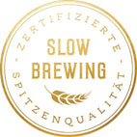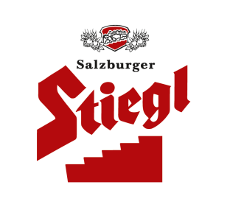
Presseinformation!

➲ Stiegl erfüllt hohe Qualitäts-Standards
➲ 3. DLG-Auszeichnung für langjährige Produktqualität
➲ Slow Brewing Audit erneut erfolgreich bestanden

Qualität auf höchster Stufe:
DLG-Auszeichnung & Slow Brewing Gütesiegel

Nach der jüngsten DLG-Prämierung mit sieben Goldmedaillen für Stiegl-Biere hat die Salzburger Privatbrauerei nun bereits zum dritten Mal auch die DLG-Auszeichnung für langjährige Produktqualität erhalten. Dieser Preis sowie das streng kontrollierte Slow Brewing Gütesiegel stellen den hohen Qualitätsanspruch von Stiegl unter Beweis.

Alljährlich prämiert die DLG (Deutsche Landwirtschafts-Gesellschaft) die besten Lebensmittel und Getränke und vergibt dafür Auszeichnungen in den Kategorien Gold, Silber und Bronze. Unternehmen, die mindestens fünf Jahre an diesen Tests teilnehmen und dabei jedes Mal mindestens drei Prämierungen erhalten, werden mit dem „DLG-Preis für langjährige Produktqualität“ ausgezeichnet. Dazu zählt auch die Stieglbrauerei, die bei der renommierten Qualitätsprüfung in diesem Jahr sieben Mal Gold für alle eingereichten Biere erhielt. „Die DLG bietet Qualitätstests auf höchstem Niveau. Diese zusätzliche Auszeichnung für langjährige Produktqualität – die wir jetzt bereits zum dritten Mal bekommen haben – freut uns natürlich sehr und ist für uns zugleich die Bestätigung, dass wir mit unserem hohen Qualitätsanspruch genau richtig liegen“, betont Stiegl-Chefbraumeister Christian Pöpperl.

Slow Brewing
Seit 2013 trägt Stiegl als nur eine von vier Brauereien in Österreich das Slow Brewing Gütesiegel – das härteste internationale Gütesiegel für Bier. Auch beim diesjährigen Audit wurde die Salzburger Privatbrauerei zum siebten Mal in Folge mit dem begehrten Gütesiegel zertifiziert. Dafür wird – neben der monatlichen Prüfung der Biere auf Geschmack und Qualität – beim jährlichen Audit der Produktionsprozess in der Brauerei genauestens kontrolliert. Auch diesmal waren die unabhängigen Tester von Slow Brewing begeistert, denn bei Stiegl wird nur mit den besten Zutaten gebraut und das Bier bekommt genau die Zeit, die es zum Reifen benötigt.
2019-04-25

_______________________________
Bildtext:
Pressebild: Das Salzburger „Bier mit der roten Stiege“ erfüllt höchste Qualitätsansprüche.
Bildnachweis: Rita Newman/Stiegl / Abdruck honorarfrei!

Rückfragen richten Sie bitte an:

Stiegl-Pressestelle, Mag. Angelika Spechtler

c/o PICKER PR – talk about taste, Tel. 0662-841187-0, E-Mail: office@picker-pr.at

